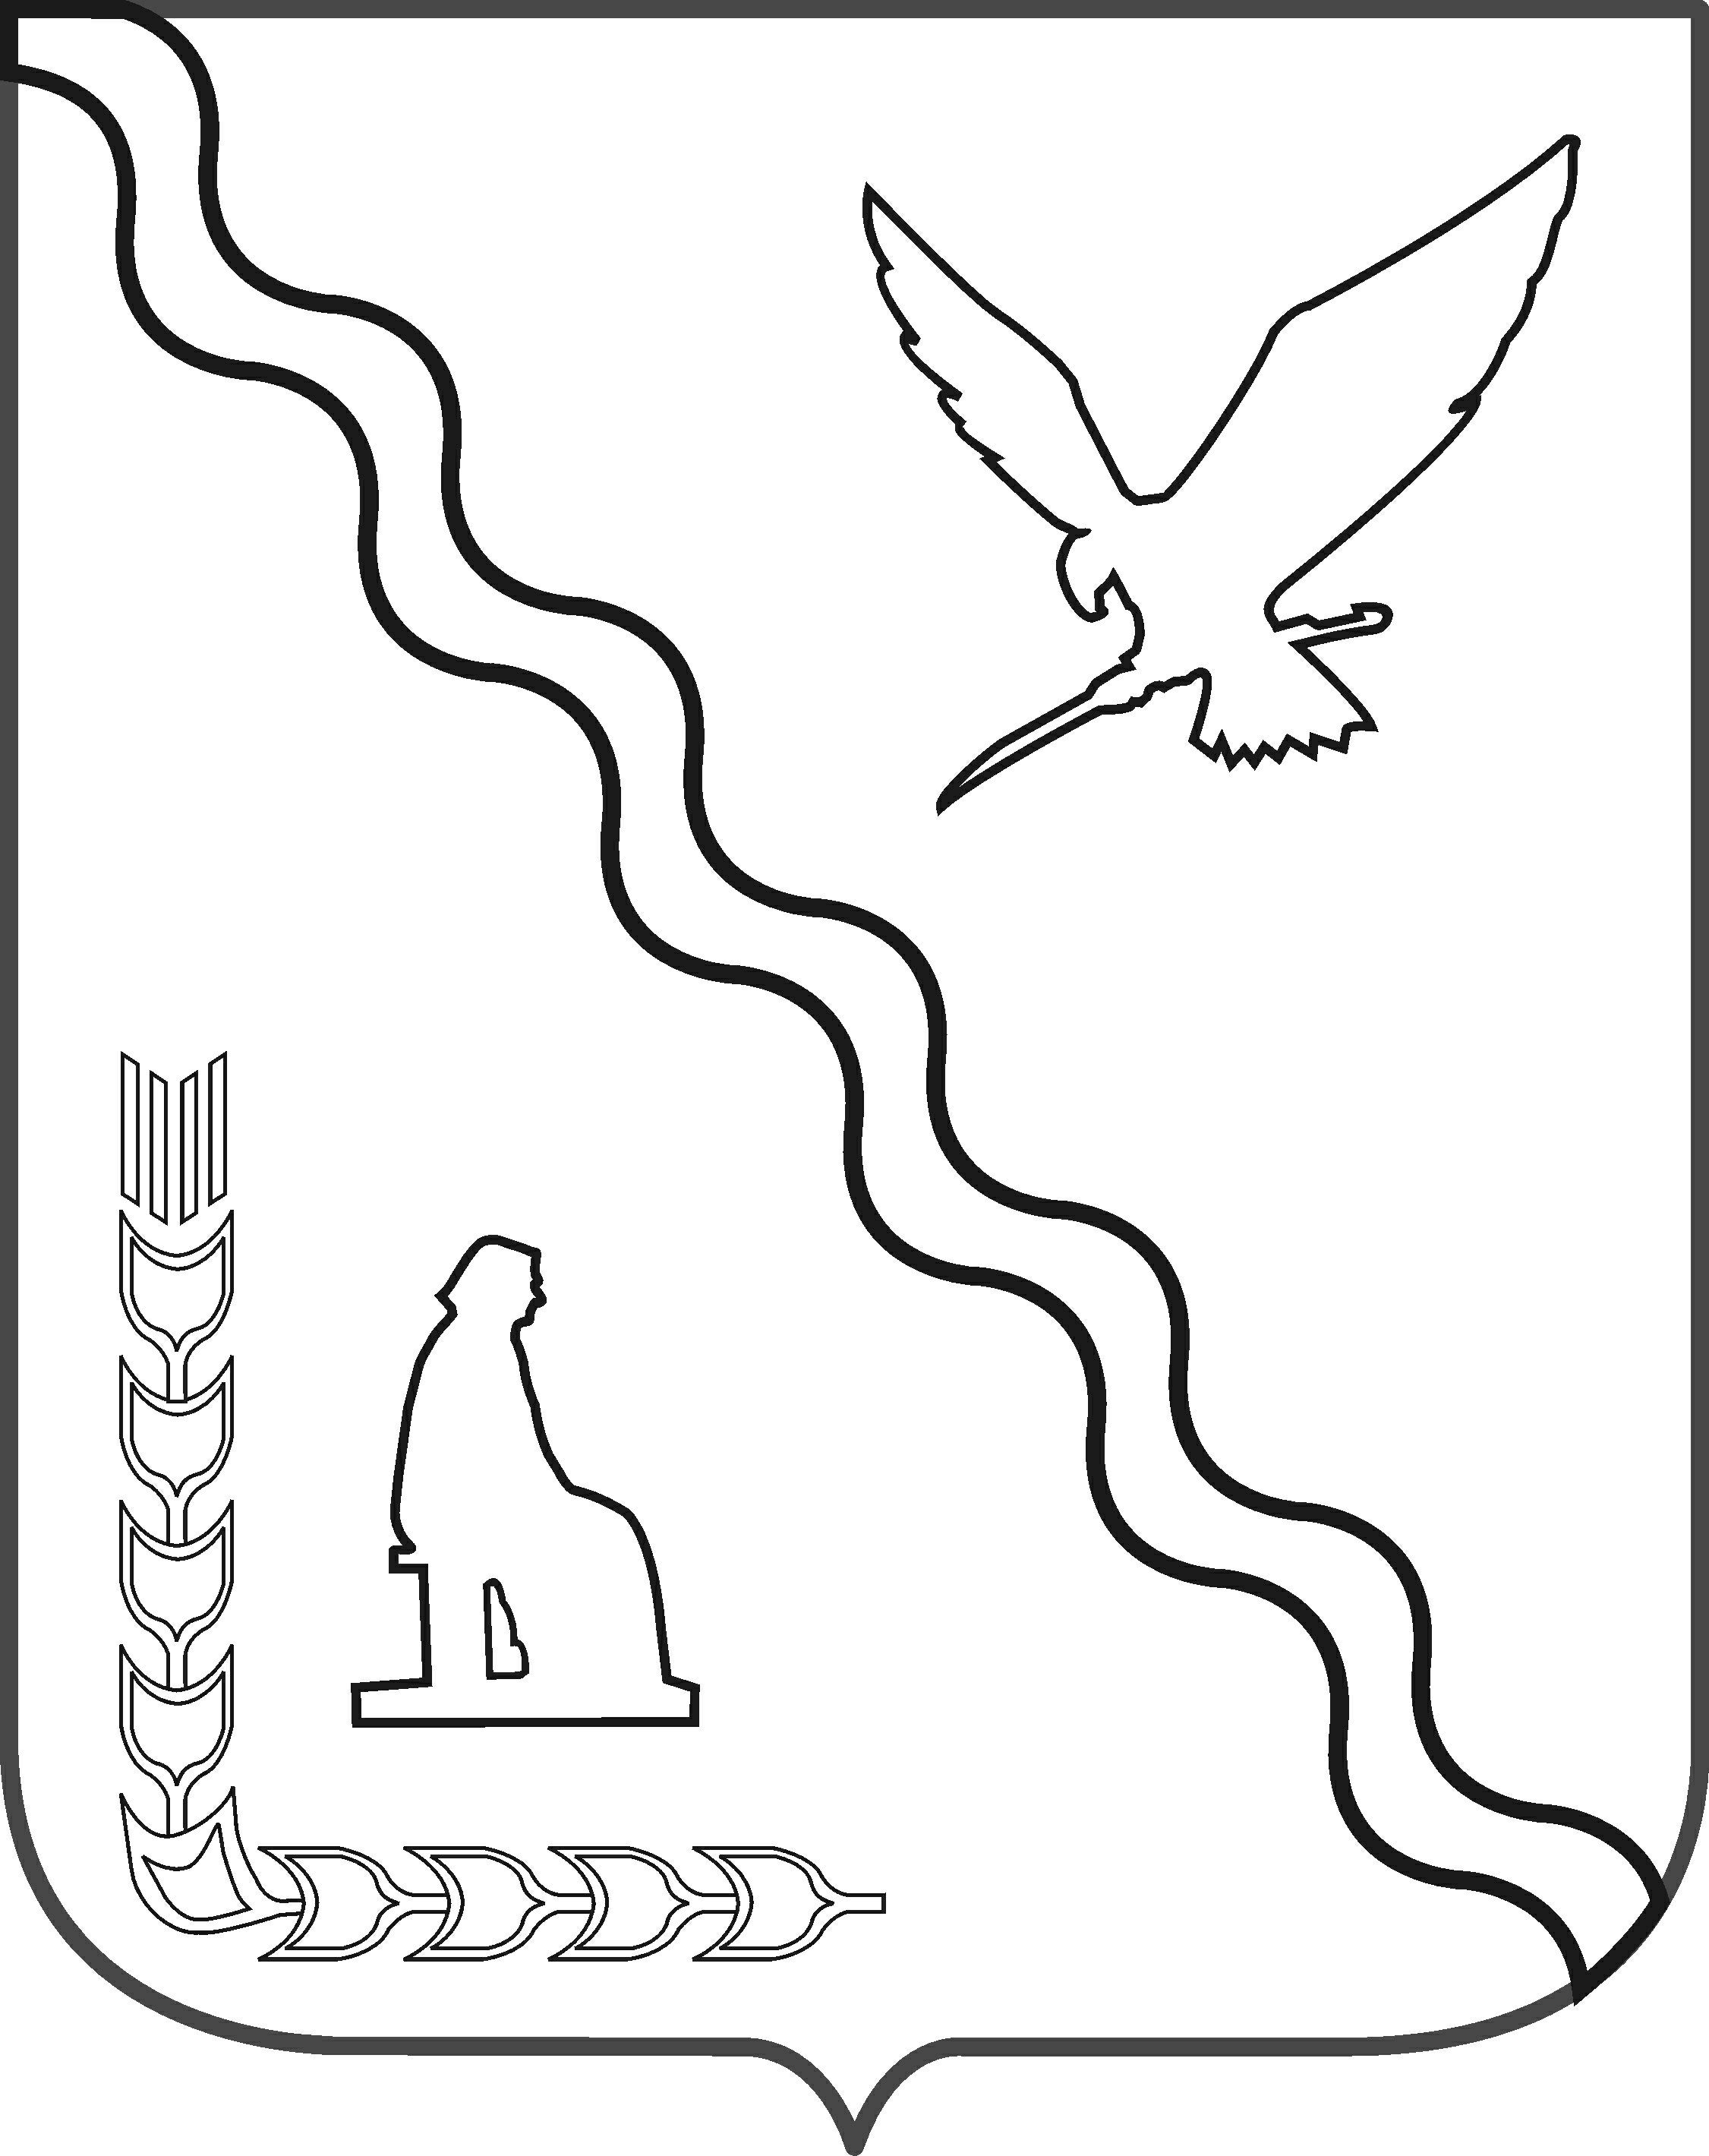

СОВЕТ

МУНИЦИПАЛЬНОГО ОБРАЗОВАНИЯ
ТИМАШЕВСКИЙ РАЙОН

СЕССИЯ от 24.11.2010 № 10

РЕШЕНИЕ

от 24.11.2010 № 69
г.Тимашевск

О передаче муниципального жилого фонда в собственность
Тимашевского городского поселения

Руководствуясь статьями 15, 50 Федерального закона от 6 октября 2003 года № 131-ФЗ «Об общих принципах организации местного самоуправления в Российской Федерации», пунктом 11 статьи 154 Федерального закона от 22 августа 2004 № 122-ФЗ «О внесении изменений в законодательные акты Российской Федерации и признании утратившим силу некоторых законодательных актов Российской Федерации в связи с принятием федеральных законов «О внесении изменений и дополнений в федеральный закон «Об общих принципах организации законодательных (представительных) и исполнительных органов государственной власти субъектов Российской Федерации» и «Об общих принципах организации местного самоуправления в Российской Федерации», Федеральным законом от 4 июля 1991 года № 1541-1 «О приватизации жилищного фонда в Российской Федерации», статьей 24 Устава муниципального образования Тимашевский район, Совет муниципального образования Тимашевский район р е ш и л:
1. Передать в собственность Тимашевского городского поселения муниципальный жилой фонд расположенный по адресу: г.Тимашевск, ул.Пионерская, дом № 160, кв. 5, общей площадью – 44,0 кв.м и г.Тимашевск, пер.Советский, дом № 14, кв. 3, общей площадью – 17 кв.м.
2. Отделу земельных и имущественных отношений администрации муниципального образования Тимашевский район (Сидикова) осуществить необходимые юридические действия по передаче указанного имущества.
3. Решение вступает в силу со дня его подписания.

Глава муниципального образования
Тимашевский район А.М.Потапенко

